

G18小组

软件工程系列课程教学辅助网站

项目总结报告



|  |  |  |
| --- | --- | --- |
| 文件状态：  [ √ ] 草稿  [ ] 正式发布  [ ] 正在修改 | 文件标识： | G18-Project Summary |
| 当前版本： | V0.1.0 |
| 作者： | 陈妍蓝 |
| 完成日期： | 2019年1月13日 |

**版本历史**

|  |  |  |  |  |
| --- | --- | --- | --- | --- |
| 版本/状态 | 参与者 | 起止日期 | 备注 | 审核人 |
| V0.1.0 | 陈妍蓝 | 2019年1月13日 | 完成项目总结报告 | G18 |

目录

1 引言 4

1.1 标识 4

1.2 系统概述 4

1.3 文档概述 4

2 引用文件 4

3 实际开发结果 4

3.1 产品 4

3.2 主要功能和性能 4

3.3 产品结构 5

3.4 进度 5

3.5 费用 5

4 开发工作评价 6

4.1 对生产效率的评价 6

4.2 对产品质量的评价 6

4.3 对技术方法的评价 6

4.4 风险管理 6

4.5 对人员的评价 6

5 缺陷问题 7

6 经验和教训 8

7 附录 8

# 1 引言

## 标识

G18-Project Summary-V0.1.0

## 系统概述

21世纪是科技的时代，是互联网的时代。网络化学习也成为现代学习方式的一种重要手段，软件行业和技术都在蓬勃发展，现在所学的软件项目管理，软件需求和软件质量保证与测试就显得十分重要。现如今已有众多大学开启软件工程作为大学中的专门学科进行教授。为了使学生能够获得更多的资料，老师和学生能够有效进行沟通，学生与学生之间能够进行充分的交流，沟通。为此，我们将建立一个软件工程教学辅助网站。给老师和同学提供服务，也为项目管理，需求工程，统一建模等软件工程化课程的教学方法提供实验基地。

## 文档概述

本文档为项目的收尾阶段对项目之前的总结

# 引用文件

# 3 实际开发结果

## 3.1 产品

软件工程系列课程教学辅助网站-v1.0.0以及相应的APP

## 3.2 主要功能和性能

主要功能：

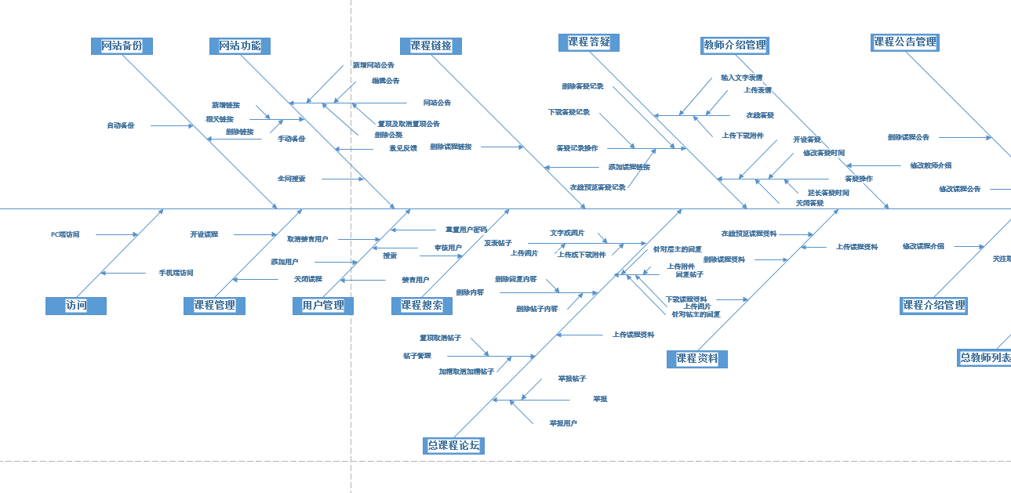

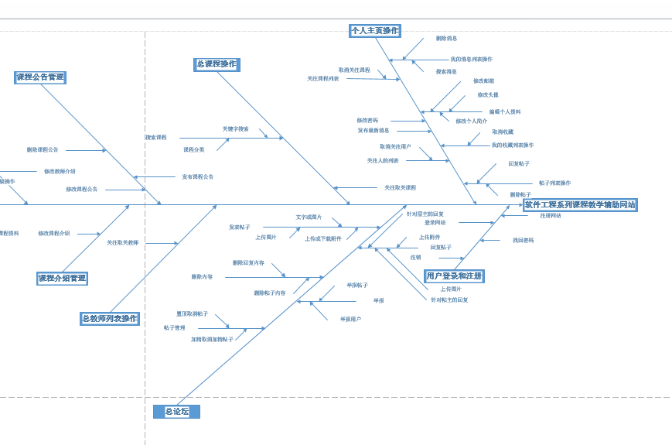

性能要求：

网站实现300人同时访问，平均相应时间为1秒，用户不仅能从PC端访问，也可以登录相应的手机APP进行访问，但手机端的功能略有删减。

## 3.3 产品结构

详见思维导图

## 3.4 进度

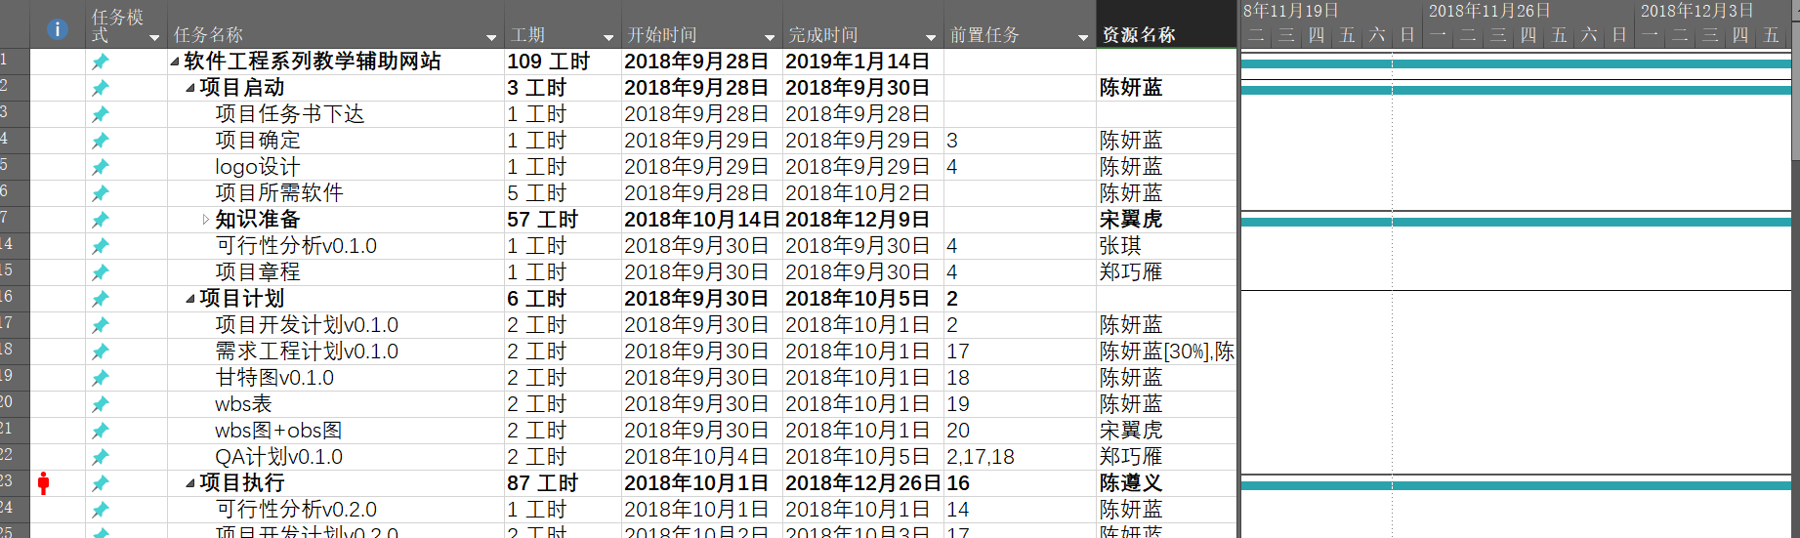

## 3.5 费用

因本项目主要是体验项目开发过程，小组人员基本都具又开发所需的软硬件，不涉及过多经济预算。小组成员将费时一个学期的时间，预计每天都将花费至少1个小时的时间在本项目上，加上每周会有两次会议，会议一般进行时长为半个小时。

主要形式是小组成员的时间成本

2017年以总体平均人均工资为38.7元/小时

按IT行业1.5的权重人均工资为58.05元/小时

但就从IT行业年收入看人均工资为69.34元/小时

|  |  |  |
| --- | --- | --- |
| 名称 | 小时数（h） | 成本（元） |
| 陈妍蓝 | 175 | 12134.50 |
| 陈遵义 | 114.5 | 7939.43 |
| 宋翼虎 | 152.1 | 10546.61 |
| 郑巧雁 | 140.8 | 9763.07 |
| 张琪 | 180.6 | 12522.80 |
| 合计 | 763 | 52906.31 |

# 开发工作评价

## 对生产效率的评价

每人人均每天工作1小时，但有时在周一至周五的时候有几天没有工作，然后在周末补回工作时数，这样做的效率下降了不少，而且在计划前期，没有按照计划的要求来做，导致后期补回，工作时间直线上升，给整体的进度大打折扣。

## 对产品质量的评价

在测试用例中，对提出的测试用例基本上可以让实际结果与预期结果相符合。

## 对技术方法的评价

开发过程中应遵循传统的瀑布模型，自顶向下，还应辅助与迭代模型，精益求精，在开发中循序渐进，体验过程中也提升自身实力和经验，并且与书中提供的方法相结合。

## 风险管理

|  |  |  |
| --- | --- | --- |
| 实际风险 | 风险对策 | 负责人 |
| 网页的界面风格与APP的界面风格不统一 | 修改了APP的界面风格后，找用户代表重新进行了确认 | 陈遵义 |
| 项目进度严重落后 | 老师推迟了里程碑的交付时间，小组在这段时间内加紧进度 | 陈妍蓝 |
| 需求的获取与用户表达的有差异 | 对用户代表重新进行需求获取 | 陈妍蓝 |
| 没有考虑到APP的用例跟网站的用例有所不同，没有APP的专门的用例描述 | 补上了对APP 的专门的用例描述，找教师代表获取了APP的优先级 | 郑巧雁 |

## 对人员的评价

|  |  |  |  |
| --- | --- | --- | --- |
| 项目组人员 | 评价 | 得分 | 排序 |
| 陈妍蓝 | 在整个项目过程中，做事认真负责，能够按时完成任务，在整个项目中自己负责的部分较多，任务的难度也最高，主要是网页界面原型的制作和需求管理工具的使用，配置管理，还有甘特图的绘制，比较能够尽心尽力的完成，但有几点严重的问题就是，对组员的认识不够深入，没有在整个项目中每天监督成员的工作状态，自己的能力也有点不足，在检查时也不能发现任务的缺陷和不足。 | 95 | 1 |
| 陈遵义 | 在整个项目过程中，做事较为负责，能够按时完成任务，但对于提前布置下的任务不能根据进度的推动完成，总要堆到最后几天，但也能够自己加班加点按时完成，工作态度较为积极，任务也较多，难度较高，主要是图的绘制和APP界面原型的制作，文档的部分参与度较少。 | 92 | 2 |
| 郑巧雁 | 在整个项目过程中，做事认真负责，能够按时完成任务，工作态度积极，主要负责文档的编制，对文档的编制认真上心，对于临时指派的任务能够在最快的时间内完成，缺点是技术上能力的欠缺。 | 90 | 3 |
| 宋翼虎 | 在整个项目过程中，做事负责，分配的任务能够按时完成，工作态度不够积极，不能参与小组的讨论，但对于制定的任务还是能够完成的，该阶段主要负责PPT的制作，部分图的绘制，以及文档的辅助编写，缺点是工作态度不够积极，有时候无法联系上人，工作质量无法很好的保障，曾经有过小组扣分的经历，但也不都是他的错，本人没有很好的审核也是错误之一 | 85 | 4 |
| 张琪 | 在整个项目过程中，做事负责，分配的任务能够按时完成，主要负责平时会议的记录，还有文档的辅助编写，缺点是技术上能力的欠缺。 | 80 | 5 |

# 缺陷问题

|  |  |  |  |
| --- | --- | --- | --- |
| 缺陷问题 | 出错原因和分析 | 处理对策 | 负责人 |
| 在项目计划中所列出的项目不够详细 | 刚刚开始学习该课程，对项目的认知较少，对后期的计划不够了解，因此，在甘特图中根据计划如何调整 | 细化甘特图，将实际情况如实体现在甘特图上 | 陈妍蓝 |
| 网站与APP的界面风格没有同意 | 网站的界面原型是由我来负责，APP的界面原型是有陈遵义来负责，我们2人在制作过程中没有进行很好的交流导致该问题的发生 | 由于网站的界面原型已经与各个用户代表确认过了，所以修改APP的界面风格 | 陈遵义 |
| 对需求管理工具的使用 | 第一次使用需求管理工具，对该工具比较生疏，没有认真的去深入学习 | 研究需求管理工具的使用方法，将需求导入到工具中，导出相应的文档 | 陈妍蓝 |

# 经验和教训

经过这一个学期的学习，第一次开始进行一个项目，也在这个项目过程中学到了很多，也有很多的感触，首先很重要的一点是，不管做什么事情都要有相应的计划，在整个项目开发过程中，有很多意想不到的事情出现，这些都是影响项目进度的因素，这些也都有成为风险的可能，所以制定风险的子计划是很有必要的，风险虽然是无法避免的，但有了计划就可以把风险带来的危害降到最小。第二，在需求的获取上，仔细的听取用户的意见也是很重要，要是在一开始获取需求的地方就有错误的话，就会导致整个项目的失败。

# 附录

陈妍蓝：

转眼间，2017年已经结束，大三的上半学期也即将进入收尾部分。在这个学期里，我修习了许多功课，也在一个完整的项目过程中爬摸滚打，逐渐开始明白了身为软工的学子是一件多么艰辛多么劳累同时也是多么快乐的一件事。在杨枨老师和侯宏仑老师的带领、与小组成员共同努力的学习之下，我们也总算是要完成一个项目的全部的过程了

在这个学期里，我担任了小组长这个职位，是本组的项目经理，也切身的体会到了承包一个项目的不易，也体会了一个项目从启动到收尾的生命周期。其中印象最深的是需求工程阶段，因为是第一次参与一个项目，第一次担任项目经理，在项目的需求工程计划阶段浪费了很多时间，造成了项目进度的延后，也了解到了在需求获取时的不易，需要整合所有人的空余时间，去找相关的用户代表确认需求，之后还要开JAD会议，需要集合更多的人员，需要解决产生的冲突。之后还有需求变更，还好在老师代替管理员提出的需求变动并不是很大，对整体的进度并没有很大的影响。

总而言之，这学期我的收获真的是巨大，学习了很多工具，包括Axure RP ,project，统御，git等工具，虽然对有些工具还没有深入的使用过，但最基本的已经掌握了，也了解了工程式的方法，以后生活上的一些事，也可以用工程化的方法去思考，可以会了解的更为透彻，最后我也要感谢我的组员，虽然我们的小组成员都是最后剩下来没有组队的，但是对于分配到的任务，大家还都是尽心尽力的完成，我们也才能顺利的走到了这一步。在这个学期的分工合作中，最终完成了整个过程的作业。

陈遵义：

本学期开设的软件需求分析是一门很有用的学科。它不仅仅能够帮忙软工学生解决以后工作中的问题，如文档的撰写，更能提高软工学生的素质，如创新精神的培养及创新潜力的提高。以下我将从几方应对这门课程的进行总结，并谈谈我对这门课程的感受。

课程讲授模式。本课程的课堂模式一反常态，学生转变主角，有学生进行备课及讲授。该模式分为两部分：第一部分由指定学生进行本节课程的讲解；第二部分由全体同学进行讨论，找出问题，解决问题。这种模式充分调动了所有同学的用心性，真正做到了学生与老师的互动，效果事半功倍。我个人很喜欢这种教学模式。

结合教师与学生评价及学生间相互评价，结合书面考试、口头表达、课堂提问、平时作业等评价形式，使学生能及时了解到自己的进步程度。完善的评价方式的运用就能促进学生自觉开展自主学习，与其他学生进行心灵的沟通，学习上进行朋友式的合作交流，有利于学生对生活充满乐趣，对学习的充满兴趣。

我透过学习获得的认识和具体方面的体会，该课程为学生带给了自主学习，合作学习，探究学习的平台，更有助于学生大众全面学习，终身学习。透过课程的项目学习，使我对项目的性质、基本理念、设计思路、课程目标有了全面的了解，明确了学习的目标和方向。但要完全适应软工的学习，不论是从知识上还是技能上都需要不断地学习完善。

这个学期，我们体验了一个完整项目的开发过程，这个过程是宝贵的，是以后都不多的机会，我很高兴我没有放松，没有懈怠，遇到问题，我们一起讨论，一起解决，这门课给了我们很珍贵的经验。

宋翼虎：

一个学期的课程已经结束了。在老师课上的讲解以及我们课下的实践下，我懂得了做一个项目的流程以及如何进行软件项目管理，也让我深刻理解了要成功地做出一个项目是何等的不容易，更何况我们需要做的并没有将来工作时要做的那么复杂。

学了这些课程之后我学会了使用UML工具——Visio，并能够利用它画出类图、顺序图、状态机图、对象图等图。让我更加熟练地使用WPS进行word的编写以及PPT的制作。也让我对熬夜和通宵有了新的理解。课程让我了解了毕业以后将要面临的工作的大概流程，让我能够更加充分地利用时间，不至于在截止日期前一刻才开始通宵赶工。

软件需求分析与设计这门课程使我对UML的相关知识有了进一步的理解，也让我知道了测试用例等文档的格式，工作分解结构图、组织分解结构图的画法，让我学会了如何使用sourcetree上传以及拉取资料，在github上下载资料。上了软件需求分析与设计课程之后，让我的团队意识得到了增强，当评审结果出来后，我们小组因为我做的PPT加分的时候，我会感到十分的开心，而当我的PPT使小组减分的时候，我也会感到愧疚。在完成项目的过程中，我也遇到了一些困难，比如一开始的时候我完全不懂如何去制作一个PPT，如何分配PPT要讲解的内容。还有一开始画UML图的时候，虽然我看了书，但是还是不懂具体如何画，最后在画好图的时候心里还是十分忐忑。遇到最大的困难，应该就是期末时各门课程的大作业都堆在了一起，而由于在项目开始的时候，我没有充分地利用时间，导致期末时的要做的事情还有很多，那时心里感觉真的无从下手，但是截止日期就在那里，又不得不抓紧时间。然后，我觉得我要更加仔细地确认细节方面的东西，防止出现错别字等错误。我的知识面还不够广，我对已学的知识掌握的还不够深入，还需要不断的强化和学习。

郑巧雁：

本学期，需求分析与项目管理这两门课程是以小组的形式展开的，其目的是为了突出团结协作，一个项目的形成，不是靠个人来撑着的，而是一个组织、一个团队进行的。如果你是个人主义，那么你将不适合从事这方面的工作。沟通是这门课程的核心这是我所认为的，一个团队如果不沟通，很难将分配下去的任务进行融合。在与客户代表们进行交流也需要你能够很好的进行沟通。所以我认为沟通是课程的核心。

其次，合理的分配任务和时间。老师给定提交时间其目的是为了让我们能够更好的对每个阶段的进行总结，让我们在每个阶段更加清晰的知道自己要干什么，从而思路不那么乱。合理分配任务就是小组长要对自己的组员以及自己在每个阶段的任务要合理以及要定时检查进度，这样养成了不拖沓的好习惯，关于分配时间上，不要前任务一股脑的全放到最后的截止时间中，这样不仅身体素质下去了，临时抱佛脚的质量也是非常不高的。得不偿失。

最后，遇到问题要及时与小组成员进行反馈与解决，而不是将问题放任不管，小之可能可以侥幸混过，但是，积少成多、天网灰灰，如果真的有什么问题，也许就会在某个不经意的时刻将问题暴露无疑，从而让自己什么好处也捞不到。也是得不偿失。

要善于与他人沟通，不要与时间一起到达终点，养成良好的习惯，总是在截止时间之前将任务结束，这样还有时间进行复查，以至于不会手忙脚乱。

对于本学期自己所学的内容，对于一些项目上概念的理解还是懂得一些的，最主要的我认为还是团队之间的协作配合。一个团体很重要，在部队也是这样。军营就是最大的团体。

张琪:

还记得刚开学的时候我们G18是最后剩下的几个人临时组队的，当时还想着大家都没什么经验，也不知道能坚持多久，能不能经受住老师的考核走到最后。没想到，一眨眼的功夫，已经到期末了。

一个学期，我感觉到了自己的进步，从一开始的这也不会那也不会，到后来渐渐地有点知道自己该做些什么以及怎样去做，对于这样的变化，我感到非常开心。这个学期，我其实挺感激我们小组组长的，因为最开始的时候我有些地方做的特别不好，但是组长对我挺包容的；而且，组长任务的分配做的很好，对于时间的管理做的也很好，小组成员每个人的分工都非常明确，这就让我们在执行项目的时候能做到各司其职，让项目有条不紊地进行下去。虽然老师的deadline是周日晚十二点，但是组长给我们组内的deadline是周六晚十二点，这样就防止我们拖沓作业，也留了充裕的时间让我们发现并修改作业中出现的错误。

这门课程让我们五个本来根本不认识或者不熟悉的人聚到一起，相互帮助，共同进步。在这门课程里，我体会最深的就是团队的合作和分工真的很重要。明确、合理的分工，是一个项目进行下去的基础，团队成员之间的相互配合、相互体谅是项目顺利发展的关键，两者缺一不可。这门课程还让我学到在进行需求分析时，应注意一切信息与需求都是站在用户的角度上。尽量避免分析员的主观臆想，并尽量将分析进度提交给用户。在不进行直接指导的前提下，让用户进行检查与评价，从而达到需求分析的准确性。总而言之，通过学习这门课程，我知道了做出一个项目远比我想象的复杂得多。